

فصل 1

مفاهیم مقدماتی

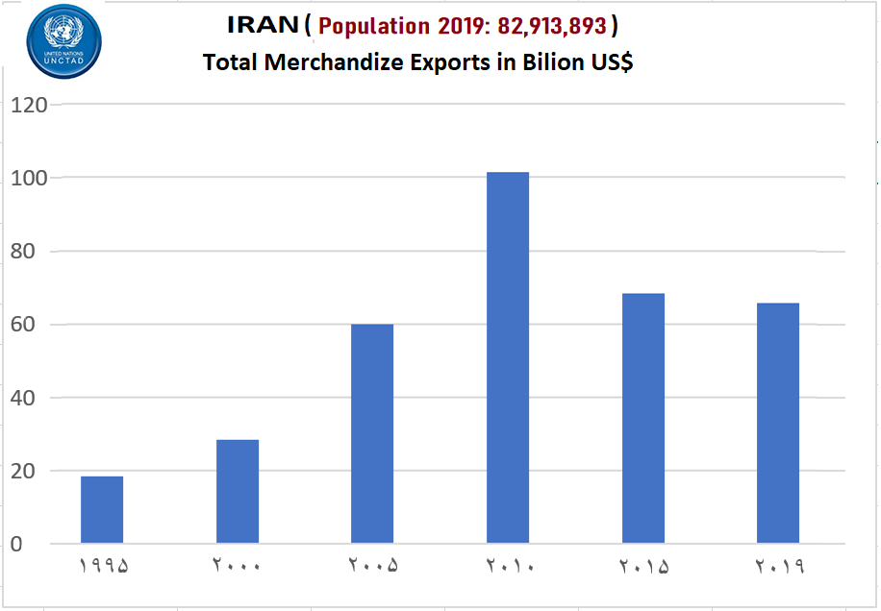

آیا عدم آشنایی تولیدکنندگان به فن صادرات، کشور را از ورود به بازارهای جهانی باز داشته است؟ (ایسنا – 15 مهر 1379)

آیا برای توسعه صادرات زیر ساخت ها در کشور نیاز به اصلاح دارد؟ (همشهری – 11 آبان 1379)

آیا استراتژی توسعه صادرات غیر نفتی کشور به درستی تدوین شده است؟ (دنیای اقتصاد – 23 آبان 1387)

نکات کلیدی:

تحقیق – تحقیق علمی – تحقیق تجربی

تئوری – تجربه – تعمیم – احتمال - عِلّیت

فلسفه – رویکرد – استراتژی – راهبرد – بازه ی زمانی – تحلیل گرایی

پژوهش قیاسی – پژوهش استقرایی

**تحقیق و اهمیت آن برای جوامع انسانی**



معمولاً داستان تحقیق از زمانی آغاز می شود که انسانی باهوش احساس می کند در حوزه ی مورد علاقه اش مشکلی وجود دارد که باید حل شود. پس از آن، تلاش به منظور شناسایی و تعریف مشکل، اولین اقدام موثر، جهت حل مسئله محسوب می گردد و در همین گام فرد باهوش که از این پس در این کتاب او را "محقق" می نامیم درمی‌یابد که اگر می‌خواهد با کمترین هزینه به بهترین نتیجه برسد، باید نقشه راهی[1] بسیار قوی را برای خود ترسیم کند و قدم به قدم با اطمینانی مثال زدنی، در مسیری پر پیچ و خم، تاریک و گهگاه دلهره آور به سوی هدف خود حرکت نماید. اما براستی تحقیق چه مفهومی دارد؟ چرا برخی با ترس و نگرانیِ وصف ناپذیر از آن طفره می روند و یا انجام آن را با قبول هزینه ای گزاف به افرادی می سپارند که از همین ترس ناشناخته برای خود کسب و کاری پرمنفعت راه اندازی کرده اند؟

**تحقیق در لغت**

**عبارت است از جستجو به منظور یافتن آنچه مجهول است و پی‌بردن به حقیقت. به کنه مطلب رسیدن. به عمق حقیقت دست یافتن.**

**پژوهش در لغت**

**عبارت است از اسم مصدر پژوهیدن، پی جویی، باز جستن، تفحص، رسیدگی، استفسار.**

عبارات و جملات زیر هریک تلاشی است قابل تقدیر از انسانهایی فرهیخته که کوشش نموده اند تا یکی از ارزشمندترین و مقدس ترین اعمال بشری را به زبانی ساده و قابل فهم تعریف کنند:

تحقيق در لغت به مفهوم درست و راست گردانيدن، پيدا کردن، يافتن يا جستجوی حقيقت، معنا شده است. تحقيق به روش علمی را مجموعه ی مقررات و قواعدی دانسته اند که چگونگی جستجو برای يافتن حقايق مربوط به يک موضوع (حقيقت پژوهی) را بیان می کند. به عبارت دیگر، تحقیق فرایندي است برنامه ریزي شده، هوشمندانه، نظام مند (Systematic) و قابل اعتماد براي شناسایی حقایق یا فهم عمیق مسائل، به گونه ای که منجر به یافتن پاسخ های مشخص برای سوالات مد نظر محقق می‌شود.

gmail-logo-1 سوال 1 – آیا کارکنان شرکت من به اصول اخلاقی پایبند هستند؟

gmail-logo-1 سوال 2 – کارکنان شرکت من بیشتر درونگرا هستند یا برونگرا ؟

***Research Definition***

There are several definitions of research, proposed by famous authors and scholars of their time. You will find out that the basic meaning and the context of these definitions are the same. The difference between these definitions lies only in the way the author has undertaken research in his discipline.

1. Research comprises “creative work undertaken on a systematic basis in order to increase the stock of knowledge, including knowledge of man, culture and society, and the use of this stock of knowledge to devise new applications.”

OECD (2002) Frascati Manual: proposed standard practice for surveys on research and experimental development, 6th edition. Retrieved 27 May 2012 from [www.oecd.org/sti/frascatimanual](http://www.oecd.org/sti/frascatimanual)

1. Scientific research is a systematic way of gathering data, a harnessing of curiosity. This research provides scientific information and theories for the explanation of the nature and the properties of the world. It makes practical applications possible. Scientific research is funded by public authorities, by charitable organizations and by private groups, including many companies. Scientific research can be subdivided into different classifications according to their academic and application disciplines. Scientific research is a widely used criterion for judging the standing of an academic institution, such as business schools, but some argue that such is an inaccurate assessment of the institution, because the quality of research does not tell about the quality of teaching (these do not necessarily correlate totally).

J. Scott Armstrong and Tad Sperry (1994). “Business School Prestige: Research versus Teaching”. *Energy & Environment* **18** (2): 13–43.

1. A broad definition of research is given by Martyn Shuttleworth – “In the broadest sense of the word, the definition of research includes any gathering of data, information and facts for the advancement of knowledge.”

Shuttleworth, Martyn (2008). “Definitions of Research”. *Explorable*. Explorable.com. Retrieved14 August 2011.

1. Another definition of research is given by Creswell who states that – “Research is a process of steps used to collect and analyze information to increase our understanding of a topic or issue”. It consists of three steps: Pose a question, collect data to answer the question, and present an answer to the question.

Creswell, J. W. (2008). Educational Research: Planning, conducting, and evaluating quantitative and qualitative research (3rd ed.). Upper Saddle River: Pearson.

**تحقیق**

**عبارت است از مجموعه فعالیت‌های نظام‌مند، و خلاقانه که به منظور افزایش دانش بشری در حوزه‌های مختلف انجام می‌شود و زمینه را برای تولید روش‌ها، فرآیندها، ماشین آلات و یا ابزار جدید فراهم می نماید.**

**تحقیق علمی**

**عبارت است از مجموعه فعالیت‌های برنامه ریزی شده و نظام‌مند، که به شیوه ی هوشمندانه و بر اساس قواعدی مشخص با هدف یافتن پاسخی دقیق برای حل مسائل تحت بررسی به مرحله ی اجرا در می آید.**

1 – 1 – ویژگیهای مهم تحقیق علمی

تحقیق فعالیتی است مطلوب و مورد حمایت تمامی جوامع بشری که وظیفه اش عبارت است از کشف حقایق، با هدف ارتقاء همه جانبه ی سطح رفاه در جامعه ی جهانی. بر این اساس و با توجه به اهمیت اقدامات پژوهشی، معمولاً ویژگی های زیر برای تحقیق در نظر گرفته می شود:

الف - تحقیق فعالیتی است منظم و برنامه ریزي شده.

ب – فعالیت های پژوهشی به حل یک مسئله ی معین یا پیدا کردن پاسخ مناسب براي یک سوال مشخص معطوف است.

پ - تحقیق به دنبال بررسی مسائل نو و یا یافتن پاسخ هاي جدید برای مسائل قدیمی است.

ت - محقق برای انجام تحقیقِ علمی به تخصص فراوان در زمینه ی مورد بررسی نیاز دارد.

ث - نظر شخصی فرد محقق نباید در تحقیق دخیل باشد.

ج - تحقیق مستلزم جمع آوري داده های دقیق و فراوان است.

چ - نتایج تحقیق، مکمل و یا اصلاح کننده ی یافته هاي تحقیقات قبلی است.

ح - تحقیق می تواند تحت شرایط تعریف شده، از قابلیت تعمیم و پیش بینی برخوردار باشد.

وقتی سخن از تحقیق به میان می آید معمولاً توجه به مفاهیم مرتبط با آن اهمیت می یابد. گاهی اوقات عدم دقت به این مفاهیم، محقق را با مشکلات اجرایی فراوانی روبرو می کند. کلماتی مانند تئوری، تجربه، احتمال، علیت و تعمیم از مهمترین مفاهیمی هستند که به هنگام تحقیق باید به روشنی توسط ذهن پژوهشگر درک شده باشند تا وی را در رسیدن به اهداف تحقیق یاری کنند.

سوالات مربوط به تعاریف تحقیق (**Research Definitions**):

1 – در صفحه ی هفت، چهار تعریف از مفهوم تحقیق ارائه شده است. بر اساس متن چه شباهت‌ها و تفاوت هایی در این تعاریف دیده می شود؟

2 – کلمات کلیدی موجود در تعریف شماره ی یک را استخراج نموده، شرح دهید.

3 – آیا کیفیت تحقیقات انجام شده در دانشگاه های معتبر الزاماً نشانه ای از کیفیت بالای دانشگاه یا موسسه ی پژوهشی است؟ در خصوص دلایل خود توضیح دهید.

4 – در توضیحات تکمیلی تعریف شماره ی دو، منتقدین چه ادعایی می کنند؟

5 – نویسنده در تعریف شماره ی چهار، فرآیند تحقیق را به چه بخش هایی تقسیم می کند؟

6 – بر اساس تعریف شماره ی سه، نتیجه ی تحقیقات علمی چیست؟

7 – منظور از "روند نظام مند" برای انجام تحقیق، در تعریف شماره ی یک چیست؟

**تئوری**

**عبارت است از نظری تا حد ممکن دقیق در قالب توضیح و تشریح مفهوم و یا پدیده‌ای مشخص که می‌توان آن را به عنوان مبنایی برای انجام اقدامات آتی پذیرفت.**

**برای مثال می توان از تئوری حرکات صفحه ای (Plate tectonics) آلفرد وگِنر در سال 1912 در خصوص وقوع پدیده‌ی جابجایی قاره‌ها، نام برد.**

# *Research and Five Big Words*

The first two terms -- **theoretical**and **empirical**– are presented together because they are often contrasted with each other. Social research is theoretical, meaning that much of it is concerned with developing, exploring or testing the theories or ideas that social researchers have about how the world operates. But it is also empirical, meaning that it is based on observations and measurements of reality (on what we perceive of the world around us). You can even think of most research as a blending of these two terms (a comparison of our theories about how the world operates with our observations of its operation).

The next term -- **nomothetic** -- refers to laws or rules that pertain to the general case (nomos in Greek) and is contrasted with the term "idiographic" which refers to laws or rules that relate to individuals (idios means 'self' or 'characteristic of an individual ' in Greek). In any event, the point here is that most social research is concerned with the nomothetic -- the general case -- rather than the individual. We often study individuals, but usually we are interested in generalizing to more than just the individual.

In our post-positivist view of science, we no longer regard certainty as attainable. Thus, the fourth big word that describes much contemporary social research is **probabilistic**, or based on probabilities. The inferences that we make in social research have probabilities associated with them (they are seldom meant to be considered covering laws that pertain to all cases). Part of the reason we have seen statistics become so dominant in social research is that it allows us to estimate probabilities for the situations we study.

**Causal** is the last term to be introduced at this point***.*** You've got to be very careful with this term. Note that it is spelled **causal** not **casual**. You'll really be embarrassed if you write about the "casual hypothesis" in your study! The term causal means that most social research is interested (at some point) in looking at cause-effect relationships. This doesn't mean that most studies actually study cause-effect relationships.

There are some studies that simply observe (for instance, surveys that seek to describe the percent of people holding a particular opinion). And, there are many studies that explore relationships (for example, studies that attempt to see whether there is a relationship between gender and salary). Probably the vast majority of applied social research consists of these descriptive and correlational studies. So why am I talking about causal studies? Because for most social sciences, it is important that we go beyond just looking at the world or looking at relationships.

We would like to be able to change the world, to improve it and eliminate some of its major problems. If we want to change the world (especially if we want to do this in an organized, scientific way), we are automatically interested in causal relationships, ones that tell us how our causes (e.g., programs, treatments) affect the outcomes of interest.

**تجربه**

**عبارت است از انجام هر‌گونه اقدامی بر‌اساس مشاهده و اندازه‌گیری واقعیت‌ها در جهان هستی.**

**اصل عمومیت**

**عبارت است از قانونی که در خصوص مجموعه‌ای از وضعیت‌ها قابلیت کاربرد دارد.**

سوالات مربوط به موضوع (**Five Big Words**):

1 – چرا نویسنده دو اصطلاح (Theoretical) و (Empirical) را با هم مورد بحث قرار داده است؟

2 – مفهوم اصطلاح عمومیت (Nomothetic) را در ارتباط با انجام تحقیقات تشریح نمایید.

3 – چرا در تحقیقات علوم اجتماعی معمولاً با مفهوم احتمال (Probabilistic) مواجه می شویم؟

4 – براساس متن فوق، چرا نویسنده به انجام تحقیقات علی (Causal studies) علاقه مند است؟

**احتمال**

**از آنجاییکه در تحقیقات علوم اجتماعی وقوع پدیده‌ها و رخدادها همواره با درجه ای از عدم‌اطمینان همراه می‌باشد، محقق ناگزیر است مفهوم احتمال را مد نظر قرار دهد.**

***Empirical (Experimental & Non-experimental Research)***

What is the empirical method?

Empirical Research can be defined as "research based on experimentation or observation (evidence)". Such research is conducted to test a hypothesis. The word empirical means information gained by experience, observation, or experiment. The central theme in scientific method is that all evidence must be empirical which means it is based on evidence. In scientific method the word "empirical" refers to the use of working hypothesis that can be tested using observation and experiment.

What is Empirical data?

Empirical evidence is information that is acquired by observation or experimentation. This data is recorded and analyzed by scientists and is a central process as part of the scientific method.

What is the experimental method?

It is a collection of research designs which use **manipulation and controlled testing** to understand causal processes. Generally, one or more variables are manipulated to determine their effect on a dependent variable.

What is Experimental data?

Experimental data in science are data produced by a measurement, test method, experimental design or quasi-experimental design. In clinical research any data produced are the result of a clinical trial. Experimental data may be qualitative or quantitative, each being appropriate for different investigations.

* سوال 3 – کارکنان شرکت من تا چه حدی به خودشکوفایی می اندیشند؟

سوالات مربوط به موضوع (**Empirical R**.):

1 – در مورد تحقیقات تجربی (Empirical R.) بر اساس متن، مثالی بزنید.

2 – تحقیقات آزمایشی (Experimental R.) را بر اساس متن، شرح دهید.

3 – داده های آزمایشی (Experimental data) چگونه جمع آوری می شود؟

4 – داده های تجربی (Empirical data) برای انجام چه تحقیقاتی جمع آوری می شود؟

**1 – 2 – مدل پیازگونه ی نظام تحقیق (**Research Onion**)**

هرگاه از تحقیق سخن به میان می آید معمولاً توجه بیشتر افراد به فرآیندی جلب می شود که براساس آن داده های مربوط به موضوع تحقیق به طور منظم جمع آوری و سپس با روشی مشخص، تجزیه و تحلیل می گردد. ولی باید دانست که حیطه ی تحقیق بسیار فراگیر تر از فرآیندی است که اینجا از آن یاد کردیم. اگر نظام تحقیق را به یک پیاز تشبیه کنیم می توانیم آنرا از بیرونی ترین لایه به سمت درونی ترین بخش با مفاهیمی مرتبط با تحقیق نام گذاری نماییم و سپس اثر هریک از این لایه ها را بر محقق و همچنین بر فرآیند تحقیق مشخص کنیم. تصویر شماره ی 1 - 1 به طور شماتیک لایه های مختلف پیاز تحقیق را به نمایش می گذارد. این لایه ها از بخش بیرونی به سمت درون عبارتند از:

* لایه ی اول: فلسفه ی تحقیق (Philosophy)
* لایه ی دوم: رویکرد تحقیق (Approach)
* لایه ی سوم: استراتژی تحقیق (Strategy)
* لایه ی چهارم: انتخاب ترکیب راهبردی تحقیق (Choice)
* لایه ی پنجم: بازه ی زمانیِ تحقیق (TimeHorizon)
* لایه ی ششم: ابزارهای جمع آوری و تجزیه و تحلیل داده های تحقیق (Techniques)

**تکنیک ها و روش ها**

جمع آوری داده ها

تجزیه و تحلیل داده ها

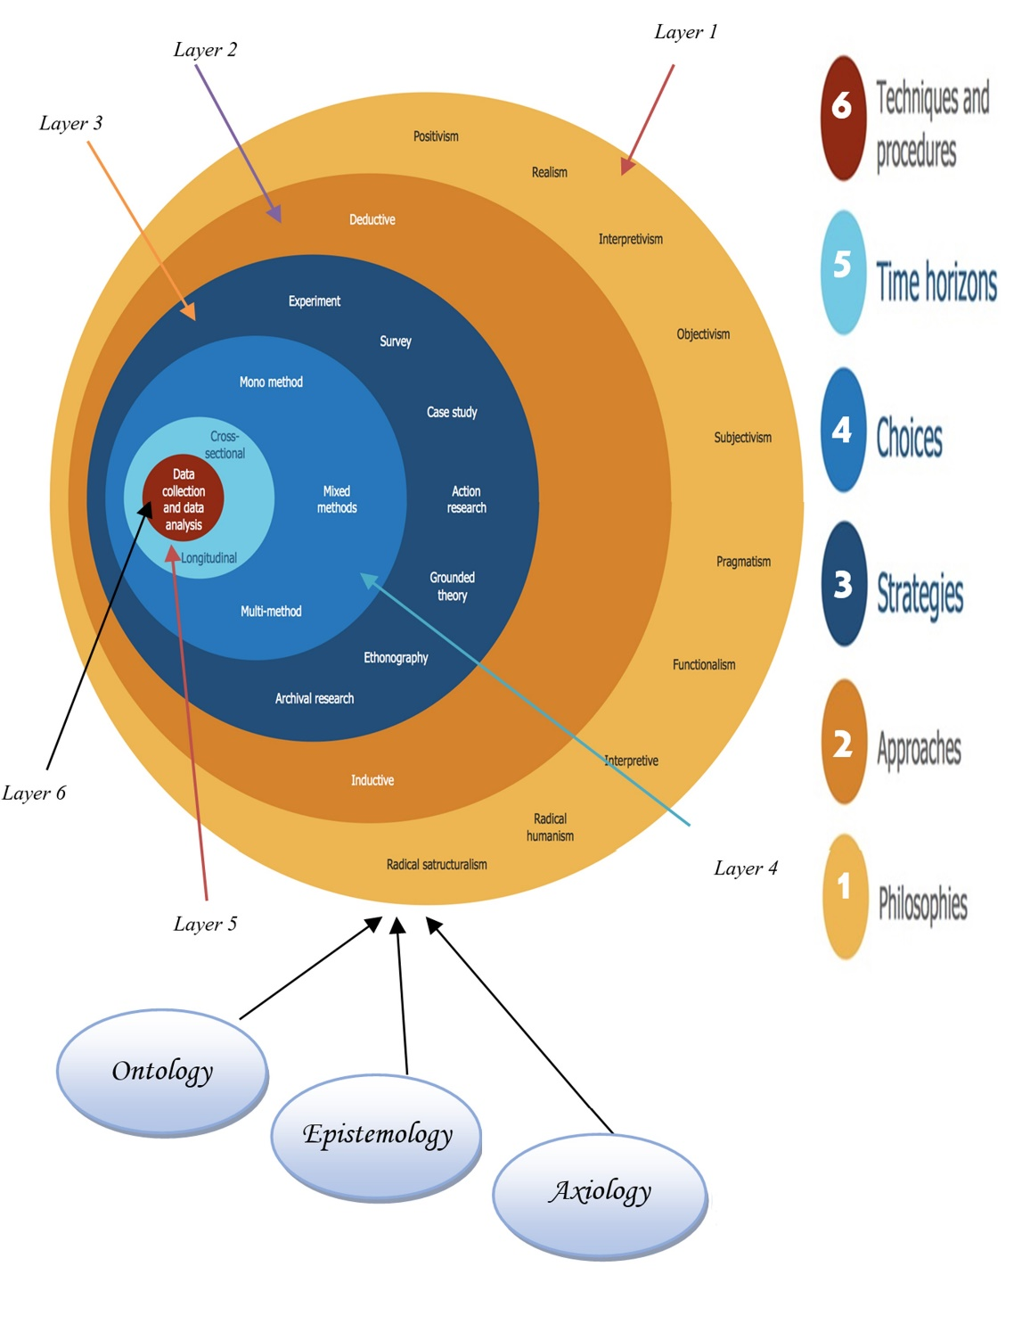

**فلسفه**

اثبات گرایی

واقع گرایی

تفسیرگرایی

شیء گرایی

ذهن گرایی

عمل گرایی

کاربردگرایی

مفهوم گرایی

انسان گرایی رادیکال

ساختارگرایی رادیکال

**رویکردها**

قیاسی

استقرایی

**استراتژی ها**

آزمایشی

پیمایشی

موردی

اقدام پژوهشی

تئوری پردازی

قوم نگاری

کتابخانه ای

و ...

**انتخاب ترکیب**

تک روشی

چند روشی

ترکیبی

**بازه ی زمانی**

مقطعی

دوره ای

شکل 1 – 1 – لایه های ششگانه ی مدل پیاز تحقیق (2009 ساندرس)

و تاثیر پذیری هر لایه از لایه های قبل از خود

در این بخش با توجه به شکل 1 - 1 و اهمیت هریک از لایه های ششگانه ی مدل، نقش هر لایه را در فرآیند تحقیق با دقت بیشتری مورد مطالعه قرار می دهیم. اما قبل از آن باید سه مفهوم اساسی هستی شناسی (Ontology)، معرفت شناسی[2] (Epistemology) و ارزش شناسی (Axiology) به روشنی تعریف و نقش آنها در روند انجام تحقیق توسط محقق به طور کامل درک شود.

الف – هستی شناسی (Ontology) عبارت است از مطالعه ی "بودن" و یا "واقعیت". به دیگر سخن، پاسخی که در خصوص مفهومی به نام **واقعیت** به سوال کلیدی زیر داده می شود، بیانگر نوع هستی‌شناسیِ فرد (محقق) می باشد:

آیا جهانِ هستی که در آن زندگی می کنیم واقعی (Objective) است و یا آنچه تحت عنوان جهان هستی می‌شناسیم فقط ساخته و پرداخته ی ذهنِ (Subjective) خلاق انسانی است؟

بر اساس پاسخی که توسط محقق به سوال فوق داده می شود امکان طبقه بندی اندیشه ها به دو گروه پایه فراهم می گردد. گروهی اعتقاد دارند که جهان **هستی** ساخته و پرداخته ی ذهن نیست، و به طور مستقل در خارج از ذهن انسان وجود دارد (شیء گرایان). عده ای دیگر اعتقاد دارند که **هستی** اگرچه به طور واقعی وجود دارد ولی مستقل از ذهن انسانی نیست (ذهن گرایان).

ب – معرفت شناسی (Epistemology) به مطالعه ی روش های تولید **دانش** و همچنین اعتقادات و باورهای متفاوت در خصوص کاربرد آن می پردازد. مجموعه ی پاسخ هایی که در این حوزه به سوالات زیر داده می شود بیانگر نوع معرفت شناسیِ فرد (محقق) است:

دانش چگونه تولید می شود؟

دانش مفید شامل چه موضوعاتی است؟

انسان ها چگونه حقایق را بر اساس دانش شرح می دهند؟

آیا دانش منشاء اعمالِ قدرت بر دیگران است؟ و ...

از منظر معرفت شناسی می توان تفاوت دیدگاه گروه هایی مانند اثبات گرایان (Positivism) و تفسیر‌گرایان (Interpretivism) را به شرح ذیل از هم تمیز داد:

* اثبات گرایان معتقدند که انسان از طریق اندازه گیری های علمی و شناخت رفتارها و سیستم ها، حقایق (Truth) را کشف می کند.
* تفسیر گرایان اعتقاد دارند که دانش، حاصل برداشت شخصی هر فرد از موضوعی است که بطور مستقیم با آن سروکار دارد. هر کسی از دیدگاه خود دانش را درک و تفسیر می نماید و در نتیجه ی تعامل انسان ها با یکدیگر، حقایق هستی (Truth) در قالب یک پدیده ی بین الاذهانی، بطور اجتماعی شکل می گیرد.

پ – ارزش ‌شناسی (Axiology) عبارتی جامع برای مطالعه ی اخلاق و زیبایی‌شناسی است. در حالیکه **اخلاق** به بررسی مفاهیم «درست» و «خوب» در رفتارهای فردی و اجتماعی می‌پردازد، **زیبایی‌شناسی** مفهوم «هارمونی» را مورد تاکید قرار می دهد.

واضح است وقتی یک محقق، پدیده ای را مطالعه می نماید بسته به اینکه شیء گرا باشد و یا ذهن‌گرا، اثبات گرا باشد و یا تفسیرگرا، فلسفه ی حاکم بر روند تحقیقِ در حال اجرا، تحت تاثیر قرار خواهد گرفت. در نهایت، قضاوت وی با توجه به نوع ارزشی که شخصاً برای پدیده های مربوط به حوزه ی تحقیق قائل است، شکل نهایی گزارش تحقیق را ترسیم خواهد نمود. حال که پیش زمینه های فلسفی حاکم بر **اجرای تحقیق** به اختصار مورد اشاره قرار گرفت، در این بخش مفاهیم مربوط به هر لایه از پیاز تحقیق را به شرح زیر مورد بررسی قرار می دهیم:

**1 – 2 – 1 –** فلسفه ی تحقیق (Research Philosophy)

به طور طبیعی نوع فلسفه ی حاکم بر ذهن محقق، روند تحقیق را تحت تاثیر قرار داده و در عین حال بر تمام لایه های دیگر اثرگذار خواهد بود. برای مثال چنانچه در تحقیقی موضوع اندازه گیری یک شاخص مد نظر باشد، محقق اثبات گرا این اندازه گیری را با رویکردی متفاوت از فرد تفسیرگرا انجام خواهد داد. بر این اساس می توان ادعا نمود افراد به شدت اثبات گرا بیشتر به انجام تحقیقات کمّی با نمونه های بزرگ تمایل دارند. از طرف دیگر در آن سوی بازه ی نگرش فلسفی، یک فرد به شدت تفسیر گرا ممکن است انجام تحقیقات کیفی با نمونه های کوچک را ترجیح بدهد.

جدول 1 – 1 (صفحه ی 16) نقش فلسفه های چهارگانه ی اثبات گرایی، واقع گرایی، تفسیرگرایی و عملگرایی را در تحقیقات مدیریتی به تفکیک با هم مقایسه می کند.

**1 – 2 – 2 –** رویکرد تحقیق (Research Approach)

برای مشخص نمودن نوع رویکرد تحقیق، پژوهشگر باید به عنوان ابتدایی ترین اقدام، به این سوال اساسی پاسخ بدهد که بر مبنای موضوع تحقیق، در نهایت یک تئوری جدید تولید و ارائه می شود و یا اینکه صحتِ یک تئوری موجود، تایید و یا رد خواهد شد. بر این اساس، در این لایه، دو رویکرد متفاوت قیاسی و استقرایی مورد بررسی قرار می گیرد.

1 –2 – 2 – 1 – تحقیق قیاسی (Deductive Research)

زمانی که پژوهشگر بر اساس موضوع تحقیق تلاش کند بر مبنای یک تئوری موجود، موضوعی را مطالعه و سپس با توجه به نتایج بدست آمده در خصوص یک مطلب خاص حکم صادر نماید، در واقع از یک حکم کلی به حکمی جزئی رسیده است (حرکت از کل به جزء). برای مثال اگر بر اساس یک حکم کلی بدانیم که فرانسوی ها پنیر دوست دارند، می‌‌توانیم با احتمالی قابل قبول ادعا کنیم ژاک شیراکِ فرانسوی هم به پنیر علاقه مند است.

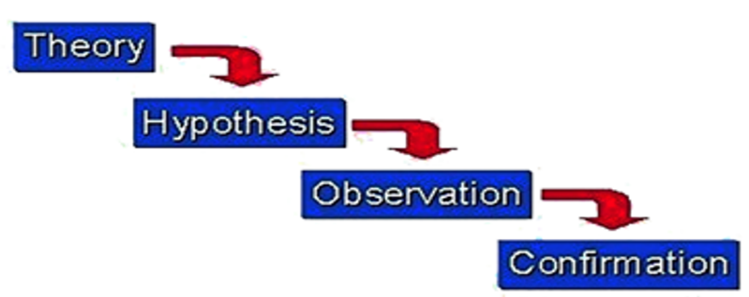

Deductive reasoning works from the more general to the more specific. Sometimes this is informally called a “top-down” approach. We might begin with thinking up a *theory* about our topic of interest. We then narrow that down into more specific hypotheses that we can test. We narrow down even further when we collect observations to address the hypotheses. This ultimately leads us to be able to test the hypotheses with specific data – a confirmation (or not) of our original theories.

شکل 1 - 2 – مراحل انجام تست تئوری در روش قیاسی (Theory Testing)

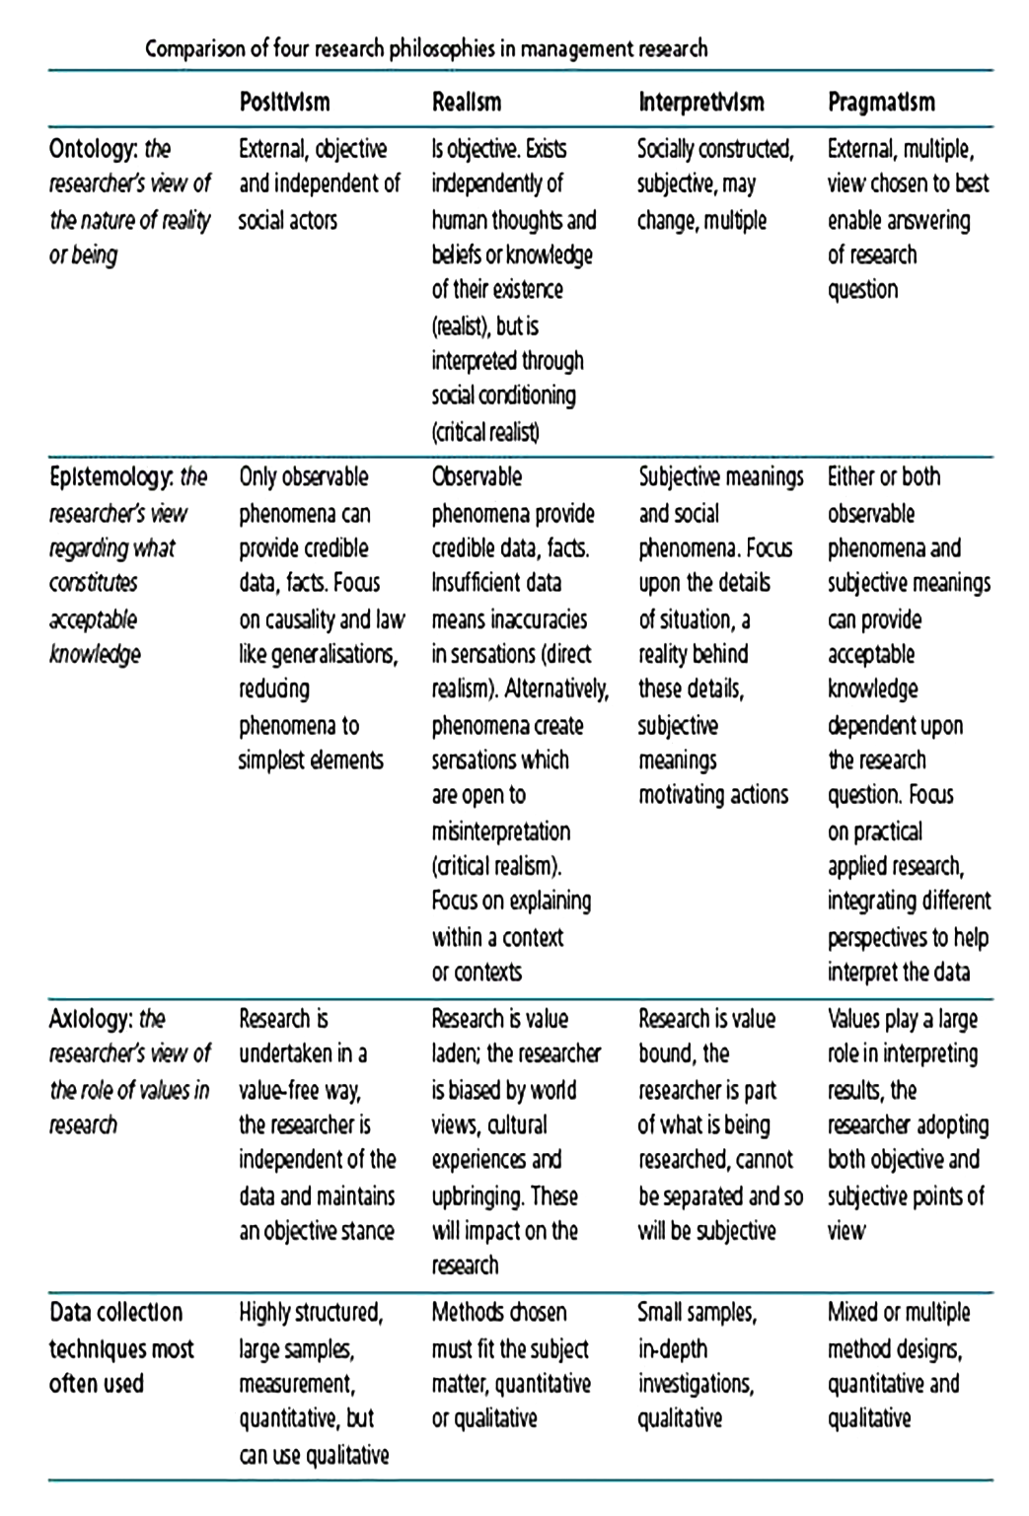

جدول 1 – 1 – مقایسه ی آثار فلسفه های چهارگانه در تحقیقات مدیریتی

اتخاذ رویکرد قیاسی در انجام تحقیقات، سبب بروز ویژگی هایی می شود که می توان آنرا به شرح ذیل مورد اشاره قرار داد:

* تحقیق بر اساس روش علمی و با هدف اثبات یک تئوریِ موجود انجام می شود.
* در این روش، فرآیند تحقیق با در نظر گرفتن یک تئوری آغاز شده و سپس بر مبنای داده‌های جدید (که بر جزئیات تاکید می کند)، به رد یا قبول تئوری مبنا می انجامد.
* معمولاً در این روش محقق به بررسی ارتباط علّی میان متغیرهای مستقل و وابسته می‌پردازد.
* جمع آوری داده های کمّی، بیشتر مورد تاکید این نوع نگرش قرار دارد.
* اعتبار داده ها با کنترل بالایی بررسی می شود.
* برای اطمینان از شفافیت تعاریف مورد نظر در تحقیق، بیشتر بر مفاهیم **کاربردی** تاکید می‌گردد.
* روش اجرای تحقیق در این رویکرد، کاملاً با ساختار است.
* محقق خود را از موضوع تحقیق مستقل می داند.
* به منظور افزایش امکان تعمیم پذیری نتایج تحقیق، لازم است حجم (اندازه ی) نمونه به حد کافی بزرگ باشد.

سوالات مربوط به فلسفه ی تحقیق (**Comparison Research Philosophies**):

1 – در مورد فلسفه ی اثبات گرایی (Positivism) به اختصار توضیح دهید. معرفت شناسی فلسفی محققین این گروه چه ویژگی هایی دارد؟

2 – فلسفه ی عملگرایی (Pragmatism) را توضیح دهید. ویژگی های هستی شناسی فلسفی محققین این گروه چه تفاوت هایی با تفسیرگرایی (Interpretivism) دارد؟

1 – 2 – 2 – 2 – تحقیق استقرایی (Inductive Research)

زمانیکه هدف از انجام تحقیق، ایجاد یک تئوری جدید باشد و پژوهشگر تلاش کند از مطالعه ی جزئیات به یک حکم کلی در حوزه ی مورد بررسیِ خود برسد از روش استقراء برای تولید نتایج نهایی تحقیق استفاده کرده است. برای مثال، فرض کنید در تحقیقی به دنبال بررسی میزان بهره‌وری کارمندان و عوامل موثر بر آن در شرکت ها و سازمان های متفاوت وابسته به صنعت نفت هستیم. چنانچه بخواهیم در پایان کار، یافته های خود را به کل صنعت نفت تعمیم بدهیم، در واقع تلاش کرده ایم از مطالعه‌ی جزئیات (با اندازه‌گیری بهره وری فرد فردِ کارمندان در سازمان های متفاوت) به یک حکم کلی در مورد بهره‌وری در صنعت نفت کشور دست یابیم.

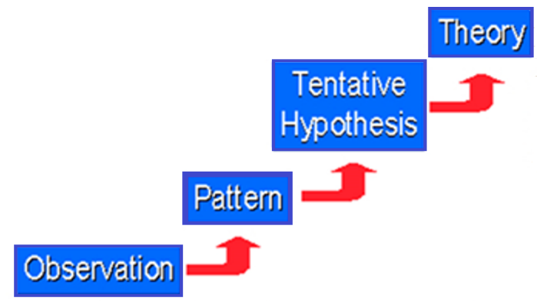

Inductive reasoning works the other way, moving from specific observations to broader generalizations and theories. Informally, we sometimes call this a “bottom up” approach.

In inductive reasoning, we begin with specific observations and measures, begin to detect patterns and regularities, formulate some tentative hypotheses that we can explore, and finally end up developing some general conclusions or theories.

شکل 1 – 3 – مراحل ساخت تئوری در روش استقرایی (Theory Building)

اتخاذ رویکرد استقرایی در انجام تحقیقات، به بروز ویژگی هایی به شرح ذیل می انجامد:

* این رویکرد بر بهره برداری از درک مفاهیم جدیدی که انسانها به رخدادها (و در نتیجه به یافته‌های قبلی خود) اضافه می کنند، تاکید می نماید. در نتیجه، ساخت تئوری های جدید در این رویکرد در دستور کار پژوهشگر قرار می گیرد.
* این رویکرد بر فهم بالای زمینه ی تحقیق تاکید دارد.
* جمع آوری داده های کیفی بیشتر مورد تاکید این نوع نگرش قرار دارد.
* ساختار اجرای منعطف تر تحقیق در رویکرد استقرایی، امکان بروز تغییرات در مراحل پیشرفته تر را بوجود می آورد.
* محقق خود بخشی از فرآیند تحقیق است.
* نگرانی در خصوص تعمیم پذیری نتایج در چنین پژوهش هایی وجود ندارد.

Research Methods

Research methods are the strategies, processes or techniques utilized in the collection of data or evidence for analysis in order to uncover new information or create better understanding of a topic.

<https://libguides.newcastle.edu.au/researchmethods>

سوالات مربوط به رویکردهای تحقیقاتی (Theory Building and Theory Testing):

1 – رویکرد قیاسی را به اختصار شرح دهید.

2 – رویکرد قیاسی به انجام چه نوع تحقیقاتی می انجامد؟

3 – رویکرد استقرایی را به اختصار شرح دهید.

4 – رویکرد استقرایی به انجام چه نوع تحقیقاتی می انجامد؟

5 – الگوسازی چیست و در فرآیند تحقیقاتی چه نقشی دارد؟

6 – هدف از انجام تحقیقات از بالا به پایین (Top-Down) چیست؟

**1 – 2 – 3 –** استراتژی تحقیق (Research Strategy)

استراتژی پژوهشی بیانگر چگونگی اجرای تحقیق توسط پژوهشگر بوده و براساس موضوع و همچنین شرایط حاکم بر تحقیق، تعیین می گردد. این روش ها در فصل چهارم کتاب حاضر به تفصیل مورد بحث و بررسی قرار خواهد گرفت. طبقه بندی استراتژی های تحقیق اگرچه به منظور ایجاد یک راهنمای عملی برای کمک به محقق در اجرای مراحل مختلف تحقیق صورت پذیرفته، لیکن با توجه به تنوع روش های طبقه بندی، گهگاه خود موجب پریشانی محققان، خصوصاً پژوهشگران کم تجربه و مبتدی گردیده است. باید دانست که پی بردن به نوع طرح تحقیق متناسب با موضوع مورد بررسی، امری است دشوار که کوله باری از تجربه و دانش فنی را می طلبد. جداول 1 – 2 و 1 – 3 انواع تحقیقات را براساس ابعاد (هدف و ماهیت) طبقه بندی نموده است.

Research Strategy

Research design requires a choice of Research strategy, a decision to

use experimentation, survey methods, archival analysis, histories or case studies.

***Charles Schell***

***January, 1992***

***Manchester Business School***

الف- هدف تحقیق (Research by Purpose)

|  |  |  |
| --- | --- | --- |
| 1 - روش اکتشافی (Exploratory R.) | | انواع روش های تحقیقاتی |
| الف – روش ارزشیابی (Evaluational Research)  ب – روش برآوردی (Estimation R.) | 2- روش توصیفی (Descriptive R.) |
| 3 – تبیینی (Explanatory-Causal R.) | |

جدول 1 – 2 – انواع پژوهش ها بر اساس هدف تحقیق

ب- ماهیت تحقیق (Research by Nature)

Research Plan

A research plan is a model or scheme which you design to help you organise your thoughts about your topic, schedule the specific jobs which you need to do, and visualise a finished product.

**College of Social Sciences and Law**

Graduate School Office, Room D104, Newman Building,

**University College Dublin,**

Belfield, Dublin 4

|  |  |  |
| --- | --- | --- |
| روش تئوری پردازی (Grounded Theory) | 1 - روش بنیادی (Basic R.) | انواع روش های تحقیقاتی |
| روش اقدام پژوهی (Action R.) | 2- روش کاربردی (Applied R.) |
| 3 – توسعه ای (Research and Development) | |

جدول 1 – 3 – انواع پژوهش ها بر اساس ماهیت تحقیق

چنانچه اشاره شد معیارهای گوناگونی برای طبقه بندی استراتژی های تحقیق در حوزه ی دانش مدیریت وجود دارد که هریک از منظری متفاوت پژوهشگر را در رسیدن به پاسخ های مناسب برای سوالات تحقیق مورد حمایت قرار می دهد.

**1 – 2 – 4 –** انتخاب ترکیب راهبردی تحقیق (Research Choices)

در این بخش از مدل پیاز تحقیق، پژوهشگر باید در خصوص سوال کلیدی زیر تصمیم گیری کند:

آیا فقط از یک تکنیک (کمی و یا کیفی) برای جمع آوری داده ها در تحقیق استفاده شود و یا از ترکیبی از این روش ها و تکنیک ها بهره برداری گردد؟

بر اساس پاسخی که محقق به پرسش فوق می دهد می توان ترکیب بهره برداری از تکنیک های کمی و کیفی را به شرح زیر طبقه بندی نمود:

الف – تک روشی (Mono method)

در این روش محقق مجاز است فقط از یکی از روش های کمی یا کیفی در تحقیق خود استفاده نماید:

الف – 1 - بهره برداری از تکنیک (ابزار) جمع آوری داده های کمّی: (مانند پرسشنامه) بعلاوه ی استفاده از روش های تجزیه و تحلیل داده های کمّی

الف – 2 - بهره برداری از تکنیک (ابزار) جمع آوری داده های کیفی: (مصاحبه ی با رویکرد ورود به جزئیات) بعلاوه ی استفاده از روش های تجزیه و تحلیل داده های کیفی

ب – روش آمیخته /ترکیبی (Mix method)

ب – 1 – روش کمّی-کیفی تحقیق (Mixed method research)

در این روش محقق مجاز است استفاده از هر دو روش کمّی یا کیفی را به طور هم زمان (Parallel) و یا متوالی (Sequential) در دستور کار خود قرار دهد ولی نمی تواند آن ها را با هم ترکیب نماید.

Research Design

**What is the difference between Research Design and Research Method?**

Research design is a plan to answer your research question.  A research method is a strategy used to implement that plan.  Research design and methods are different but closely related, because good research design ensures that the data you obtain will help you answer your research question more effectively.

<https://guides.lib.vt.edu/researchmethods/design-method>

ب – 2 – مدل ترکیبی تحقیق (Mixed-model research)

در این روش محقق مجاز است ترکیب هر دو روش کمّی یا کیفی را در تمامی مراحل انجام تحقیق از تولید فرضیه و سوالات تا جمع آوری داده ها و تجزیه و تحلیل آنها در دستور کار خود قرار دهد.

پ – چند روشی (Multi-method)

در این روش محقق می تواند بیش از یک روش جمع آوری داده ها را در تحقیق خود مورد استفاده قرار دهد لیکن نمی تواند روش های کمی و کیفی را با هم به کار ببرد.

**1 – 2 – 5 –** بازه ی زمانی تحقیق (Research TimeHorizon)

در این بخش محقق، بازه ی زمانی حاکم بر فرآیند تحقیق را مشخص می نماید. تصمیم گیری در خصوص تعیین بازه ی زمانی تحقیق به دو شکل زیر قابل انجام می باشد:

الف – تحقیق مقطعی (Cross-sectional) : تحقیقاتی که با توجه به شرایط حاکم بر پژوهش، مقطع زمانی مشخصی را جهت جمع آوری داده ها، هدف قرار می دهد.

ب – تحقیق دوره ای (Longitudinal) : تحقیقات دوره ای که بیشتر بر مشخص کردن میزان و نوع تغییرات متغیرهای مورد مطالعه در طی زمان تاکید می نماید (مانند تحقیق التون مایو در شرکت وسترن الکتریک). بازه ی زمانی این نوع تحقیقات می تواند به دو شکل مداوم یا پیوسته و جداگانه (مرحله ای) طراحی شود.

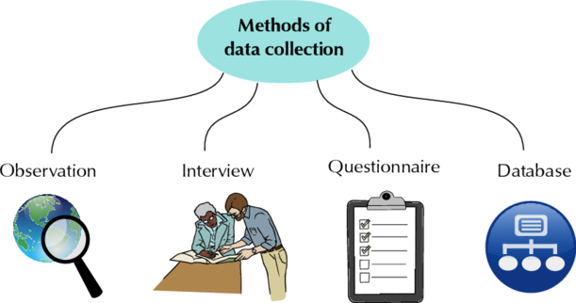

Methods of data collection

شکل 1 – 4 – انواع ابزارهای جمع آوری داده های تحقیق

**1 – 2 – 6 –** ابزارهای تحقیق (Techniques)

بر مبنای اینکه داده های تحقیق از انواع داده های اولیه (Primary data) و یا ثانویه (Secondary data) است، ابزار جمع آوری داده ها متفاوت خواهد بود. ابزارهای مورد بحث و کاربرد آنها در فصل پنجم این کتاب با ذکر جزئیات مورد بحث و بررسی قرار خواهد گرفت.

1 – 3 – سوالات کلیدی قبل از آغاز پژوهش

امر تحقیق معمولاً فعالیتی دشوار، زمان بر و پرهزینه است. به همین منظور کسب اطمینان از مطلوب بودن نتیجه ی نهایی از اهمیت بسیار بالایی برخوردار می باشد. به دیگر سخن، محقق و یا تامین کنندگان مالی وی همیشه در تلاش هستند تا نتیجه ی پژوهش بتواند مشکلی را از جامعه ی مورد مطالعه حل نماید. در همین راستا، اولین قدم برای انجام پژوهشی موفق، پاسخگویی به سوالاتی اساسی است که بی توجهی به آنها می تواند تحقیق را با شکست مواجه سازد. در تابلوی زیر به برخی از این سوالات اشاره شده است:

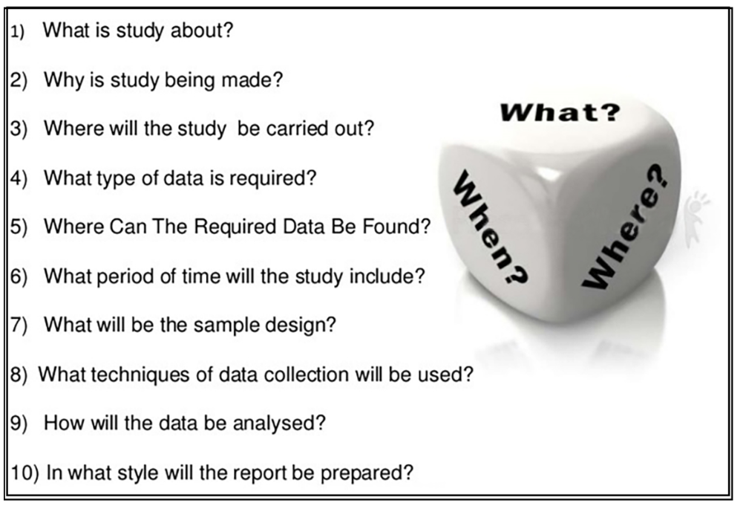

روش شناسی اجرای تحقیق (Research by Method)

جدول 1 – 4 – منتخب پرکاربردترین انواع روش های تحقیقاتی

|  |  |  |  |  |  |  |  |  |  |
| --- | --- | --- | --- | --- | --- | --- | --- | --- | --- |
| انواع طرح های تحقیقاتی | | ابعاد | | | | | | تحقیقات تجربی (Empirical R.) | روش شناسی اجرایی تحقیقات (Research Methods) |
|  | | 5 | | 4 | 3 | 2 | 1 |
| روش تاریخی (Historical R.) | | الف – تحلیل تاریخی | | 1 - روش اکتشافی (Exploratory R.)، 2 - روش توصیفی (Descriptive R.)، 3 - روش تبیینی (Explanatory R.) | 1 – تحقیقات میدانی (Field R.) – جمع آوری داده های اولیه**،**  2 – تحقیقات کتابخانه ای (Library R.) - جمع آوری داده های ثانویه، 3 – تحقیقات آزمایشگاهی (Laboratory R.) | 1 – تحقیق بنیادی (Basic R.) 2 – تحقیق کاربردی (Applied R.) 3 – تحقیقات توسعه ای (Developmental Research) | 1– تحقیقات کمی (Quantitative R.) – جمع آوری داده های عددی **-** 2 – تحقیقات کیفی (Qualitative R.) – جمع آوری داده های غیر عددی |
| 1 - روش پیمایشی (زمینه یابی) – (Survey R.)  1 – 1 – روش مقطعی (Cross Sectional)  1 – 2 – روش تداومی یا طولی (Longitudinal)  1 – 3 – روش دلفی (Delphi Method)  2 - روش تحلیل محتوا (Content Analysis)  3 - روش قوم نگاری (Ethnography)  4 – روش تئوری پردازی (Grounded Theory)  5 - روش موردی (Case Study)  6 - روش همبستگی (Correlational R.)  6 – 1 – دو متغیره (Two Variables Analysis)  6 – 2 – چند متغیره - کواریانس (MANCOVA)  6 – 3 – رگرسیون (Regression Method) | | ب - روش غیر آزمایشی (Non-experimental R.)  **عدم بررسی رابطه علیّت** | |
| 1 – تک گروهی موردی پس آزمون  2 – تک گروه پیش و پس آزمون  3 – مقایسه ی گروه ایستا | 1 – روش پیش آزمایشی  (Pre_Experimental R.) | بررسی مقدماتی | پ - روش آزمایشی (Experimental R.) |
| 1 – پیش آزمون – پس آزمون گروه کنترل نابرابر  2 – پیش آزمون – پس آزمون سری های زمانی  3 – طرح ترکیبی (سری های زمانی و گروه کنترل) | 2- روش شبه آزمایشی  (Quasi_Experimental R.) | شناخت رابطه |
| روش پس رویدادی (عِلّی) |  |
| 1 – تصادفی – گواه – پیش آزمون - پس آزمون  2 - تصادفی – گواه – پس آزمون  3 – چهار گروه سولومون  4 – تصادفی – دو گروه – پس آزمون  5 – تصادفی – بلوک مجزا  6 – تصادفی – اس آر  7 – تصادفی – گروه کنترل – پس آزمون | 3- روش آزمایشی واقعی  (True_Experimental R.) | اثبات رابطه علیّت |
| تصادفی - طرح های عاملی |  |
| Author’s work, based on the following sources:   1. Salkind N. J. (2010). *Ensyclopedia of Research Design*. SAGE Publications Inc. 2. Martin W. E. & Bridgmon K. D. (2012). *Quantitative and Statistical Research Methods*. Jossey Bass a Wiley imprint. 3. Leedy P. D. & Ormrod J, E. (2016). *Practical Research Planning and Design.* Pearson. | | |

* سوال 4 – میزان سازگاری کارکنان شرکت من با موقعیت و شرایط کاری چقدر است؟
* سوال 5 – چرا میزان فروش محصولات تولیدی شرکت من با مقدار هدفگذاری شده فاصله دارد؟
* سوال 6 – چرا مقدار هزینه های تولیدی در شرکت من بالاست؟
* سوال 7 – آیا مدیران شرکت من ریسک پذیر هستند؟

فعالیت ویژه مدیریتی – به عنوان یک مدیر صادرات محور که تمام امکانات شرکت را در جهت شتاب بخشیدن به روند صادرات (کالاها، خدمات و وظایف) به کار می گیرد، به موضوعاتی در مجموعه تحت مدیریت خود بیندیشید که شناسایی آنها می تواند به جهش صادرات ختم شود. این موضوعات را می توان به گروه هایی از جمله مسائل سرمایه انسانی، تکنولوژیکی، مالی، و غیره، با منشاء درون سازمانی و یا برون سازمانی طبقه بندی نمود. در این مرحله کافی است این مشکلات با جملاتی ساده و شفاف ابتدا مطرح، ثبت و سپس بر اساس اهمیت، اولویت بندی شود. در فصول آتی با توجه به نکات آموزشی ارائه شده، هریک از این مسائل به عنوان نقطه آغازین پژوهش مد نظر قرار خواهد گرفت.

1. 1 Road Map is a plan or strategy intended to achieve a particular goal.

   <http://www.oxforddictionaries.com/definition/english/road-map>
2. 2 The theory of knowledge, especially with regard to its methods, validity, and scope, and the distinction between justified belief and opinion.

   <http://www.oxforddictionaries.com/definition/english/epistemology>